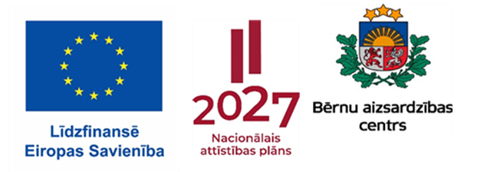

Bērnu aizsardzības centrs Latvijā īsteno projektu.
Projekta nosaukums ir “Atbalsta pasākumi bērniem
ar uzvedības vai atkarību problēmām un to ģimenēm”.
Projekta numurs ir 4.3.6.5/1/24/I/001.

Projekta jaunumi no 2025. gada 1. augusta
līdz 2026. gada 31. janvārim

Bērnu atbalsta speciālistu darbs
Piecos Latvijas reģionos strādāja 10 bērnu aizsardzības speciālisti:
- Rīgā strādāja 3 speciālisti;
- Liepājā strādāja 2 speciālisti;
- Jelgavā strādāja 2 speciālisti;
- Preiļos strādāja 2 speciālisti;
- Gulbenē strādāja 1 speciālists.

Bērnu atbalsta speciālisti bija bērnu uzticības personas.
Speciālisti veica šādus pienākumus:
- sniedza emocionālu atbalstu;
- meklēja bērnam vajadzīgos pakalpojumus.

Vēl bērnu atbalsta speciālisti
organizēja sadarbību ar dažādām iestādēm:
- bāriņtiesu,
- sociālo dienestu,
- policiju,
- skolu,
- ārstniecības iestādēm.

Kopā šajā laikā atbalstu saņēma
102 bija bērni:
- 52 bērni, kas dzīvo bērnunamos;
- 31 bērns, kas dzīvo pie aizbildņiem;
- 8 bērni, kas dzīvo audžuģimenēs;
- 11 bērni, kas dzīvo ģimenēs.

Atbalstu saņēma arī 7 pilngadīgi jaunieši.
Visiem šiem bērniem un jauniešiem
ir uzvedības vai atkarību problēmas.

Pakalpojumi sniegti vienlīdzīgi
visos projekta reģionos:
- 32 bērniem Rīgā un Pierīgā;
- 20 bērniem Zemgalē;
- 20 bērniem Latgalē;
- 16 bērniem Vidzemē;
- 21 bērnam Kurzemē.

Vadlīnijas speciālistiem
SIA “Projektu un kvalitātes vadība” veidoja vadlīnijas.
Tajās sniegta informācija bērnu atbalsta speciālistiem.
Šī informācija palīdzēs speciālistiem labāk strādāt.
Projekta vadītāji vadlīnijas apstiprināja kā pabeigtas.

Speciālisti ikdienā turpina mācīties un uzlabot savu darbu.
Tāpēc arī vadlīnijas tiek regulāri papildinātas.

Vadlīnijas var apskatīt internetā: klikšķināt šeit

Mācības bērnu atbalsta speciālistiem
Desmit bērnu aizsardzības speciālisti
papildināja savas zināšanas mācībās.
Speciālisti mācījās divus mēnešus.

Aptauja par pakalpojumu kvalitāti
Bērnu aizsardzības centram šajā projektā
bija jānovērtē pakalpojuma kvalitāte.
Tāpēc tika izveidota aptauja.
Aptauja palīdzēja novērtēt bērnu atbalsta speciālistu darbu.

Aptaujā piedalījās 111 cilvēku:
- 61 bērns;
- 17 bērnu aprūpētāji;
- 33 speciālisti, kuri palīdz projekta bērniem.
Lielākā daļa aptaujāto bērnu piedalījās projektā
ilgāk nekā 6 mēnešus.
Aptaujātie speciālisti bija no visiem projekta reģioniem.

Aptaujā bērni augstu novērtēja
bērna atbalsta speciālistu darbu.
Visi bērni atzina,
ka speciālistu darbs ir vajadzīgs.
Bērni kopā ar speciālistiem
jutās droši un uzklausīti.
Bērni arī saņēma visu informāciju
par sev vajadzīgajiem pakalpojumiem.
Lielākā daļa bērnu aprūpētāju augstu novērtēja
sadarbību ar bērnu atbalsta speciālistiem.
Seši aprūpētāji ieteica,
kā sadarbību uzlabot.

Tāpat lielākā daļa bērnu aprūpētāju
uzskata atbalsta pakalpojumu par vajadzīgu.
Taču 5 cilvēki norādījuši,
ka pakalpojums nav pārāk vajadzīgs.

Aptaujā cilvēki varēja arī ierakstīt komentārus.
Komentāros bija redzams,
ka cilvēkiem ir vairāk jāstāsta par projektu.

Pieņemti pieci projekta pētījumi
Bērnu aizsardzības centrs apstiprinājis kā pabeigtus
piecus projekta pētījumus.
Pētījumus veica SIA “Projektu un kvalitātes vadība”.

1. pētījumā uzņēmums noskaidroja cilvēku domas par:
- esošajiem pakalpojumiem;
- vajadzīgajiem pakalpojumiem
bērniem ar uzvedības problēmām un atkarībām.

2. pētījumā uzņēmums noskaidroja speciālistu domas par:
- bērnu vajadzībām;
- ģimeņu vajadzībām;
- labākajiem uzvedības problēmu un atkarību risināšanas veidiem.

3. pētījumā uzņēmums aptaujāja skolas un darba devējus.
Skolas un darba devēji skaidroja:
- ar kādām grūtībām saskaras bērni un jaunieši;
- kā labāk bērniem un jauniešiem palīdzēt;
kāds atbalsts pašreiz ir pieejams.

4. pētījumā uzņēmums noskaidroja,
kāds atbalsts un pakalpojumi pieejami ārvalstīs.

5. pētījumā uzņēmums noskaidroja,
kāds atbalsts un pakalpojumi pieejami Latvijā.

Visi pieci pētījumi pieejami internetā šeit: klikšķināt šeit.

SIA “Projektu un kvalitātes vadība” veic vēl vienu pētījumu
par pašreizējās atbalsta sistēmas kvalitāti.
Šo pētījumu projekta vadītāji vēl nav apstiprinājuši.
Tas ir jāpilnveido.

Atbalsta grupas visā Latvijā
No 2025. gada 5. marta notika tematiskās atbalsta grupas.
Tās notika visā Latvijā:
- Ventspilī,
- Grobiņā,
- Saldū,
- Rīgā,
- Madonā,
- Cēsīs,
- Aizkrauklē,
- Jēkabpilī,
- Daugavpilī,
- Rēzeknē,
- Jūrmalā.
Projektā līdz šim bijusi 21 atbalsta grupa.
Tematiskās atbalsta grupas rīkoja
“Sociālā atbalsta un izglītības fonds”.

No 2025. gada 1. augusta līdz 23. oktobrim
notika trīs atbalsta grupas.
Divās grupās piedalījās bērni
ar uzvedības problēmām vai atkarībām.
Vienā grupā piedalījās šo bērnu brāļi un māsas.
Katrs dalībnieks varēja apmeklēt 12 nodarbības.
Katra nodarbība ilga 2 stundas.

Līdzinieku konsultācijas
No 2025. gada 1. augusta līdz 25. oktobrim
trīs konsultācijas sniedza līdzinieki.
Līdzinieki ir vecāki bērniem,
kuriem arī ir uzvedības problēmas vai atkarības.
Konsultācijās līdzinieki stāstīja savu dzīves pieredzi.
Līdzinieki arī sniedza papildu atbalstu grupu dalībniekiem.
Tā līdzinieki palīdzēja citām ģimenēm pārvarēt grūtības.

Sociālā mentora pakalpojums
“Sociālā atbalsta un izglītības fonds” izveidoja:
- Sociālā mentora pakalpojuma aprakstu,
- Sociālā mentora mācību programmu.
Projekta vadītāji apstiprināja abus kā pabeigtus.

Mācības sociālajiem mentoriem
Mācību programmā notika vairāki pasākumi.
2025. gada oktobrī Rīgā
Madara Lapsa mācīja 20 sociālos mentorus.

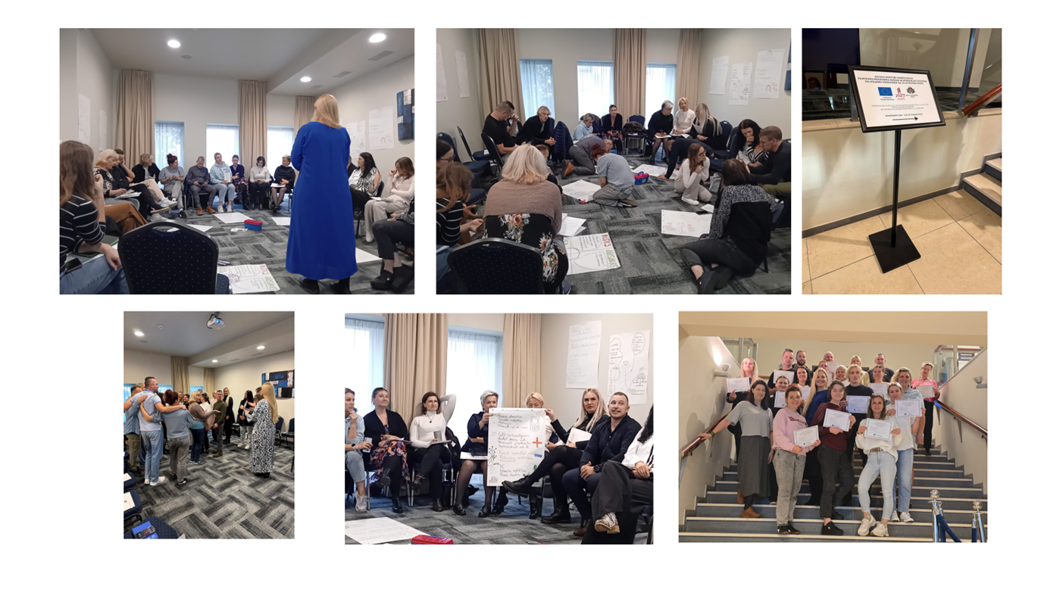
Vēl “Sociālā atbalsta un izglītības fonds”
mācīja sociālos mentoriem par bērnu tiesību aizsardzību.

Sociālā mentora pakalpojuma apstiprināšana
Sociālā mentora pakalpojumu pārbaudīs 11 pašvaldībās.
2025. gada decembrī sociālā mentora pakalpojumu
sāka saņemt trīs bērni.
2026. gada janvārī pakalpojumu sāka saņemt
vēl 30 bērni.
Darbā ar šiem bērniem izmēģinās sociālā mentora pakalpojumu.
Pēc tam pakalpojumu uzlabos un apstiprinās.

Projektā sākta sadarbība arī ar
Veselības ministriju un Bērnu slimnīcu.
Sociālais mentors būs piesaistīts bērniem ārstēšanas gaitā.
Sociālais mentors sniegs bērnam emocionālu un praktisku atbalstu.

Informācija par mācībām un sociālā mentora pakalpojuma apraksts
pieejams internetā šeit: klikšķināt šeit

Speciālistu konsultācijas
Katru pirmdienu bērni un viņu aprūpētāji
saņēma konsultācijas par dažādām tēmām.
Konsultācijas sniedza divi
“Bērnu un pusaudžu resursu centra” speciālisti.
Kopā konsultācijas notika 74,5 stundas.

Augustā speciālisti konsultēja par paškaitējumu.
Septembrī speciālisti konsultēja par trauksmi.
Oktobrī – par brīvo laiku un laiku pie ekrāniem.
Novembrī – par strīdiem un to risināšanu.
Janvārī – par jauniešu pašapziņu un mērķiem.

Informācija par konsultācijām bija pieejama:
- Facebook, Instragam un TikTok,
- radio un televīzijā,
- dažādos pasākumos klātienē.
Informāciju reklamēja arī dažādi influenceri.

Mācības speciālistiem
Projektā paredzētas mācības speciālistiem,
kuri sniedz pakalpojumus bērniem un to ģimenēm.
Šīs mācības veidos organizācija
“Tālākizglītības mācību centrs pilsoniskai sabiedrībai”.
Ar organizāciju 2025. gada 30. decembrī noslēdza līgumu.

2026. gada janvārī organizācija izveidoja interviju.
Tajā organizācija intervēja:
- pulciņu vadītājus,
- sporta trenerus,
- citus speciālistus.
Aptaujā noskaidroja šo speciālistu vajadzības
darbā ar bērniem un jauniešiem,
kuriem ir uzvedības problēmas vai atkarības.

Multidisciplinārais pakalpojums
Pie multidisciplinārā pakalpojuma projektā
strādā divas organizācijas:
- “Latvijas Bērna atbalsta fonds”,
- “Resiliences centrs”.

Organizācijas rīkoja trīs pieredzes apmaiņas braucienus:
- 2025. gada decembrī uz Īriju,
- 2026. gada janvāra sākumā uz Norvēģiju,
- 2026. gada janvāra beigās uz Vāciju.
Šajos braucienos piedalījās arī:
- Bērnu aizsardzības centra darbinieki;
- speciālisti no Latvijas pašvaldībām.

Braucienu laikā Latvijas pārstāvji izpētīja,
kā ar bērniem un jauniešiem strādā citās valstīs.
Šī pieredze uzlabos speciālistu darbu Latvijā.

Vēl organizācijas izveidoja četras vadlīnijas:
- par multidisciplināro pakalpojumu,
- par starpdisciplināro pakalpojumu,
- par atbalsta pakalpojumu,
- par dzīvokļa pakalpojumu.
Visas vadlīnijas vēl ir jāpilnveido.

Informācijas izplatīšanas plāns
2025. gada 5. augustā projekta vadītāji
noslēdza līgumu ar SIA “Deep White”.
Uzņēmums veido informācijas izplatīšanas plānu.

Informācijas izplatīšanas plānā noteikti divi virzieni.
Pirmkārt, projekta komanda stāstīs cilvēkiem,
kā atpazīt bērnu uzvedības problēmas un atkarības.
2026. gadā plānota kampaņa “Pamani pirmos signālus”.
Tajā rādīs agrīnas pazīmes,
kas liecina par iespējamām bērna problēmām.

Otrkārt, projekta komanda stāstīs cilvēkiem,
ka bērniem ir svarīgi saņemt atbalsta pasākumus.
Atbalsts ir svarīgs arī ģimenēm.
Par atbalsta nozīmi informēs internetā.

Informācijas izplatīšanas plāns vēl ir jāpilnveido.

Vispusīgs atbalsts bērnam
Projekta komanda analizēja
atbalsta pakalpojumu skolās.
Komanda rīkoja četras tikšanās:
- ar psihoterapeitiem,
- ar uzvedības speciālistiem,
- ar mediatoriem,
- ar psihiatrijas un narkoloģijas māsām.
Diskusijās pārrunāja:
- kā speciālisti sadarbosies,
- kas katram speciālistam jādara.
Tā pakalpojums būs pilnvērtīgāks.

Vēl projekta komanda aptaujāja arī
bērnu aizbildņus un skolu darbiniekus.
Projekta komanda vērtēja,
cik labs ir pašreizējais atbalsts skolās.

Dažkārt skolās veidojas sarežģītas situācijas.
Bērnu aizbildņiem ir grūti sarunāties ar skolotājiem.
Savukārt skolotājiem nav skaidrs,
kā pareizi rīkoties šādās sarežģītās situācijās.
Tāpēc šajās sarunās vajadzīgs kāds neitrāls cilvēks.
Iegūtā informācija palīdzēs uzlabot atbalsta pakalpojumu skolās.

Līdz aprīlim projekta komanda meklēs atbalsta speciālistus.
Tie vajadzīgi visā Latvijā.
Pēc tam pakalpojumu ieviesīs un pārbaudīs
dažādās skolās.

Izglītojoši pasākumi
Organizācija “Streetbasket” rīkoja vairākus pasākumus.

Publiskie pasākumi reģionos
Šajā laikā notika trīs publiskie pasākumi:
- Cēsīs,
- Rīgā,
- Ventspilī.
Pasākumu laikā notika futbola un basketbola sacensības.
Vēl varēja pārbaudīt savu spēku un veiklību.
Jaunieši arī varēja konsultēties ar speciālistiem
par dažādām uzvedības vai atkarību problēmām.
Pasākumā varēja aizpildīt īsu psihiskās veselības testu
un saņemt ieteikumus par risinājumiem un palīdzību.

Pasākums Cēsīs notika 2025. gada 2. augustā.
To apmeklēja 658 dalībnieki.
312 jaunieši piedalījās sacensībās.

Par pasākumu “Streetbasket” izveidoja vairākus video.
Tos var apskatīt, klikšķinot uz katra video nosaukuma.
- Motivācija: Emīls Špīss, bokseris;
- Kas ir “īstas” problēmas: Felipe Gabriels, futbolists;
- Atkarības un uzvedības problēmas: Nils Sakss Konstantinovs, terapeits.

Pasākums Rīgā notika 2025. gada 9. decembrī.
To apmeklēja 2172 dalībnieki.
560 jaunieši piedalījās sacensībās.

Par pasākumu “Streetbasket” izveidoja vairākus video.
Tos var apskatīt, klikšķinot uz katra video nosaukuma.
- Inga Gulbe: Ghetto Games raidieraksts;
- Rokas Jama Grajauskas: Ghetto Games raidieraksts;
- Sudrabu Sirds: Ghetto Games raidieraksts.

Pasākums Ventspilī notika 2026. gada 14. janvārī.
Par pasākumu “Streetbasket” izveidoja vairākus video.
Tos var apskatīt, klikšķinot uz katra video nosaukuma.
- Linda Kapura: Ghetto Games raidieraksts;
- Bryant Thomas: Ghetto Games raidieraksts;
- Artūrs Ausējs: Ghetto Games raidieraksts.

Nākamie pasākumi notiks:
- 18. februārī Rēzeknē;
- 18. martā Jēkabpilī.

Pasākumi skolās
Šajā mācību gadā plānoti 37 pasākumi skolās.
Līdz šim notikuši 18 pasākumi.
Tos apmeklējuši 578 bērni.

Pasākumos skolās notiek:
- futbola turnīrs,
- dažādas spēles,
- lekcija par uzvedības problēmām un atkarībām,
- lekcija par pieejamo atbalstu un risinājumiem.

Līdz mācību gada beigām notiks vēl 19 šādi pasākumi.

Izglītojošo pasākumu novērtējums
“Streetbasket” rīkotos pasākumus skolās
novērtēja ar aptauju.
Aptauju aizpildīja 196 skolēni un 7 skolotāji.

Gandrīz visi skolēni pasākumus novērtēja labi.
Skolotāji apliecināja, ka:
- pasākumi atbilst skolēnu vecumam;
- pasākumi ir labi organizēti.

Bērni augstu novērtēja patīkamo gaisotni
un pasākuma vadītāju draudzīgumu.
Droša vide palīdz vieglāk apspriest sarežģītas tēmas.

Lielākajai daļa skolēnu patika sporta aktivitātes.
Tas veicināja sadarbību un palīdzēja strādāt komandā.
Daudzi bērni pēc sporta spēlēm jutās lepni.
Uzvaras sajūta attīsta bērnos ticību saviem spēkiem.
To īpaši uzsvēra skolotāji.

Tikpat vērtīgas bija lekcijas
par uzvedības problēmām un atkarībām.
Tajās skolēni uzzināja daudz jauna:
- par savu rīcību grūtībās;
- par atbalstu draugam grūtībās;
- par dažādiem riskiem.
Skolēni šo informāciju uztvēra personiski,
un tā viņiem labi palika atmiņā.
Šīs lekcijas papildināja klases stundās apgūto.
Īpaši nozīmīgas tās bija 5.–12. klašu skolēniem.

Tikšanās ar citu projektu komandām
Atbalsta pakalpojumu departaments
regulāri tikās ar citu projektu komandām.
Arī šos projektus finansē Eiropas Sociālais fonds.
Šāda sadarbība palīdz veidot labākus pakalpojumus.

Pasākums jauniešiem
2025. gada 13. augustā Saldus Bērnu un jaunatnes centrā
notika pasākums 17–19 gadus veciem jauniešiem.
Pasākumā diskutēja par:
- jauniešu brīvo laiku;
- mentora pakalpojumu.

Festivāls KOPUMS/MAD
2025. gada 16. augustā projekta komanda
piedalījās jauniešu festivālā KOPUMS/MAD.
Festivāls notika Liepājā.
Tajā piedalījās:
- jaunieši,
- jaunatnes darbinieki,
- organizācijas.
Festivālā izcēla jauniešu nozīmi sabiedrībā.
Vēl festivālā diskutēja par jauniešu izaugsmi.

Turpmākie plāni projektā
Nākamajā pusgadā ir plānotas dažādas aktivitātes.

Nodrošināt bērnu atbalsta speciālistu pakalpojumu.
Bērnu atbalsta speciālistu nodrošinās visos 5 Latvijas reģionos.
Tāpat projektā stiprinās sadarbību ar:
- bērnu tiesību aizsardzības darbiniekiem pašvaldībās,
- valsts speciālistiem,
- pašvaldību speciālistiem,
- nevalstiskajām organizācijām.

Kontrolēt pasūtītos pakalpojumus.
Projektā noslēgti vairāki līgumi.
Projekta komanda kontrolēs,
lai līgumi tiek izpildīti laikus un kārtīgi.
Projekta komanda apstiprinās izpildītos darbus.
Nepilnīgos darbus projekta komanda lūgs pilnveidot.

Piesaistīt atbalsta speciālistus.
Projektā turpinās darbu pie
starpdisciplinārā atbalsta pakalpojuma apraksta.
Vēl projekta komanda meklēs speciālistus,
kuri sniegs atbalstu bērniem visā Latvijā.

Turpināt sadarbību ar Eiropas Sociālo fondu.
Sadarbība ar citu projektu darbiniekiem palīdzēs veidot labākus pakalpojumus.

